Je vindt online een lege Excel template waar je je onderzoek in kan uitvoeren.

Klassen in Excel
We gaan eerst klassen creëren. Dit gebeurt vaak op gevoel maar er is toch een kleine truc om het makkelijker te maken.
Bepaal eerst de laagste en hoogste waarden van je meetresultaten. De laagste waarde bepaal je met de functie =MIN en de hoogste waarde bepaal je met de functie =MAX
Kies je linker klassegrens iets kleiner dan je laagste waarde van de resultaten. Kies je rechter klassegrens iets groter dan je hoogste waarde van de resultaten.
We hebben gezien dat de gegevens naar gewoonte verdeeld worden in 8 tot 13 klassen. Kies je klassenbreedte dus zo dat je tussen de 8 en 13 klassen uitkomt. Je kan hier zeker wat mee proberen. Ik heb als klassenbreedte 3 gekozen. Typ je klassen breedte onder je tabel zoals op de foto. Je gaat deze zodadelijk nog gebruiken.
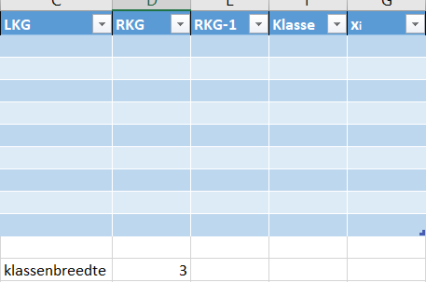
Typ in de eerste cel bij LKG het getal dat net iets kleiner is dan je kleinste waarde. Bij de RKG ga je het getal van je LKG optellen met de klassenbreedte. Dit zie je op onderstaande foto. Zoals je zie staan er bij de naam van de cel van de klassenbreedte dollar tekens. Deze gaan er zodadelijk voor zorgen dat je je bewerking kan doorvoeren voor de hele tabel.
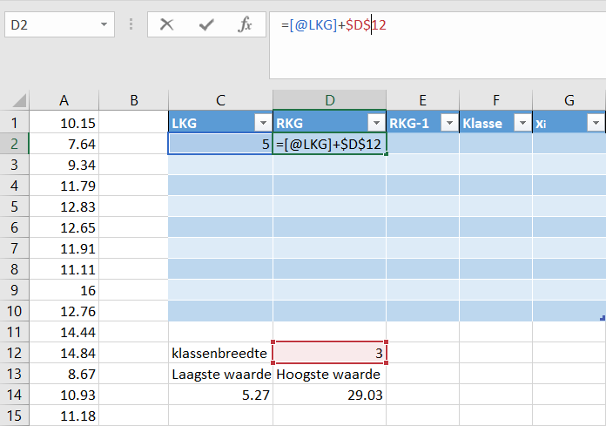
Bij de tweede cel van de LKG typ je = en selecteer je de eerste cel van de RKG. Bij de tweede cel van de RKG doe je weer de functie =tweede cel LKG + klassenbreedte. Dit zie je op onderstaande foto.
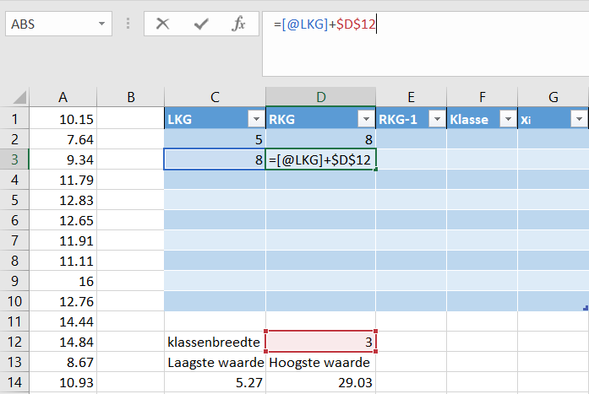
Als je dit hebt ingetypt druk je gewoon op enter. Nu kan je de tweede rij selecteren en met het vierkantje rechts onderaan doorvoeren en dan voert Excel de rest van de bewerkingen voor jou uit.
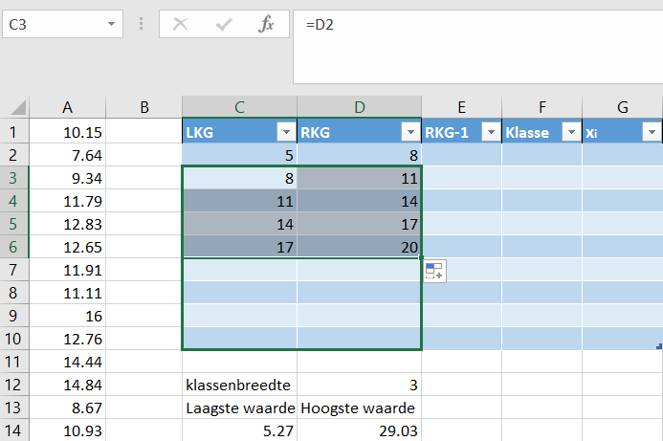
Nu heb je je eerste twee kolommen! Zoals je ziet is de derde kolom gewoon je rechter klassegrens -1. Je typt in de eerste cel de functie =RKG-1 en als RKG selecteer je de eerste cel in de kolom van RKG. En klik dan op enter.
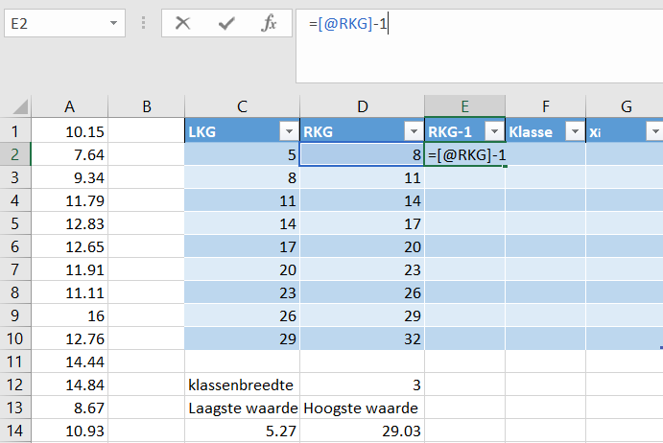
Nu kan je opnieuw met het vierkantje rechtsonder deze bewerking doorvoeren en dus door Excel laten doen.
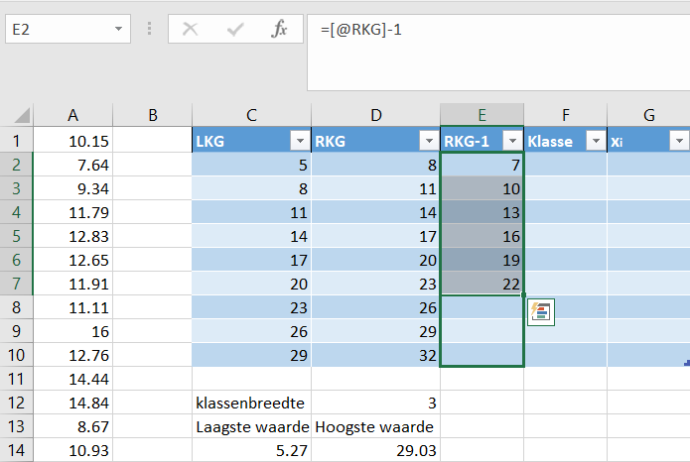
De volgende kolom is klasse. Hier willen we dat Excel laat zien hoe onze klasse eruit ziet. Voor de eerste rij is dat bij mij [5,8[.
Er bestaat een functie om Excel dit weer voor ons te laten doen namelijk =tekst.samenvoegen . (Als je met de Engelse versie van Excel werkt gebruik je CONCATENATE). Bij deze functie moet je het volgende tussen de haakjes typen: =tekst.samenvoegen(“[“;LKG;”,”;RKG;”[“) Zoals je ziet staan de vierkante haakjes en de komma tussen aanhalingstekens en de LKG en RKG niet. Dit komt omdat de haakjes en de komma tekst zijn die wij kiezen. Verder maken we gebruik van een gesloten en open haakje. Dit komt omdat onze RKG op de ene rij onze LKG is op de volgende rij en eenzelfde getal niet tot twee klassen kan horen. Je kan om onderstaande foto zien hoe dat er in Excel dan uitziet.
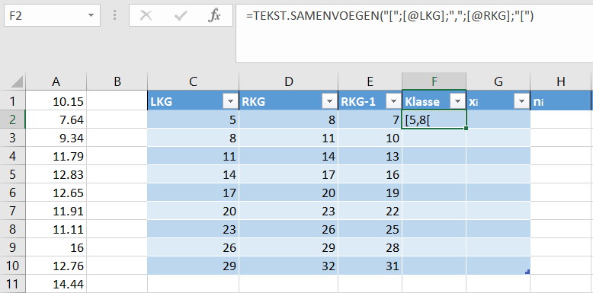
Je kan ook deze formule doorvoeren met het vierkantje rechtsonder. Het resultaat zie je op onderstaande foto:
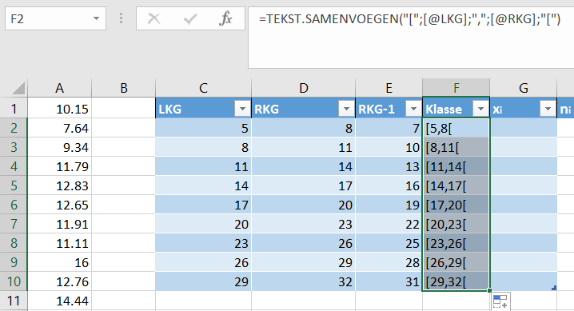
De laatste kolom die nog leeg is de Xi kolom. Dit is het klassenmidden. Deze bewerking is niet zo moeilijk. Je vindt dit door de LKG en RKG bij elkaar op te tellen en dat te delen door twee. Als je dit hebt kan je ook deze formule doorvoeren en de rest van de bewerkingen door Excel laten berekenen. Je krijgt dit resultaat:
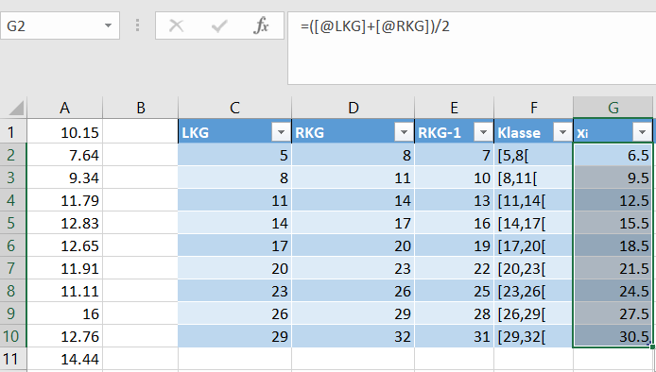

Verschillende frequenties in Excel
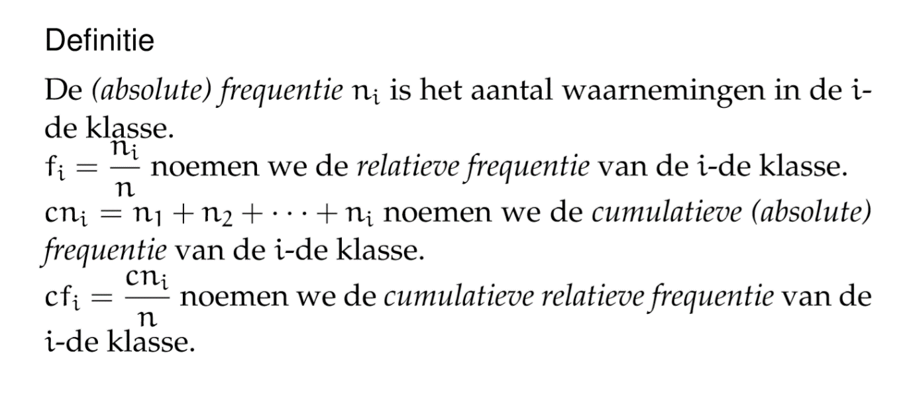
We gaan nu bekijken hoe je verschillende frequenties kan berekenen in Excel. We beginnen met de (absolute) frequentie ni. Dit zijn dus het aantal waarnemingen in een bepaalde klasse. Je kan ze tellen.
Stap 1: selecteer het hele bereik dus de hele kolom onder ni.
Stap 2: Ga naar de formulebalk en typ: =interval
Stap 3: selecteer je gegevensmatrix, bij mij is dit de hele kolom A.
Stap 4: typ daarachter ; in de formule balk
Stap 5: selecteer de kolom RKG-1
Stap 6: druk tegelijk op ctrl, shift en enter.
Je krijgt volgend resultaat:

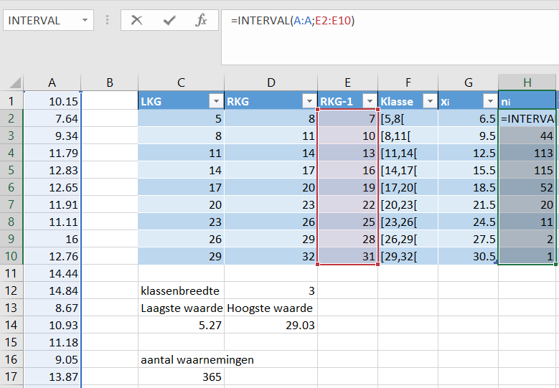
Controle: ga onder de kolom ni staan en bereken de som van alle getallen in die kolom. Dit getal moet gelijk zijn aan je steekproefgrootte of je totaal aantal waarden.

Vervolgens gaan we de relatieve frequentie berekenen. Hiermee kunnen we uitdrukken hoeveel keer een waarde in een klasse voorkomt ten opzichte van het totaal aantal waarden.
We weten dat de definitie van de relatieve frequentie fi = $\frac{ni}{n}$. Hierbij is ni onze absolute frequentie en n het aantal waarnemingen. Het aantal waarnemingen kan je berekenen in aparte cel met de formule =AANTAL (of =COUNT bij de Engelse versie van Excel) en dan selecteer je je volledige gegevensmatrix.

Stap 1: Ga in de eerste cel staan van de kolom fi
Stap 2: Klik op de formule balk en typ =
Stap 3: selecteer de eerste waarde in de kolom ni
Stap 4: typ in de formule balk /
Stap 5: selecteer de waarde die je uitkwam als het aantal waarnemingen. (Dus de cel met =AANTAL)
Stap 6: druk op enter
Stap 7: selecteer nu weer de eerste cel van de kolom fi en je kan rechtsonder deze bewerking weer doorvoeren zodat Excel de rest van het werk voor jou doet.
Opmerking je zal zien dat dit niet lukt. Klik bovenaan op het pijltje terug. Ga terug naar je eerste cel. Zet nu bij je de naam van de cel met het aantal waarden een dollar teken voor de letter en het getal. Zie foto.
Je krijgt volgend resultaat
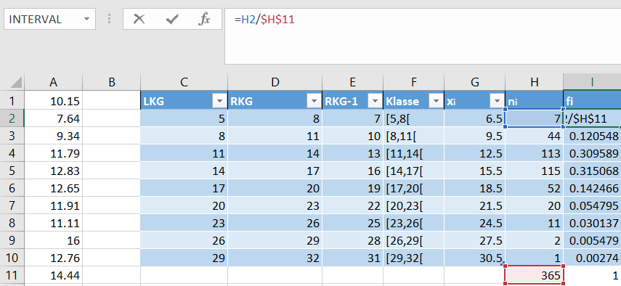
Controle: neem je weer de som van al deze getallen in de cel onder de kolom fi dan moet dit gelijk zijn aan 1.

We berekenen dan de cumulatieve (absolute) frequentie.
Stap 1: Ga in de eerste cel staan van de kolom cni. Deze cel is gelijk aan de eerste waarde van ni. Je typt dus = en selecteert de eerste cel in de kolom ni. Druk op enter.
Stap 2: Je komt nu in de tweede cel van de kolom cni te staan. Deze cel is gelijk aan de som van de cel erboven en de waarde van ni op dezelfde rij. Zie foto
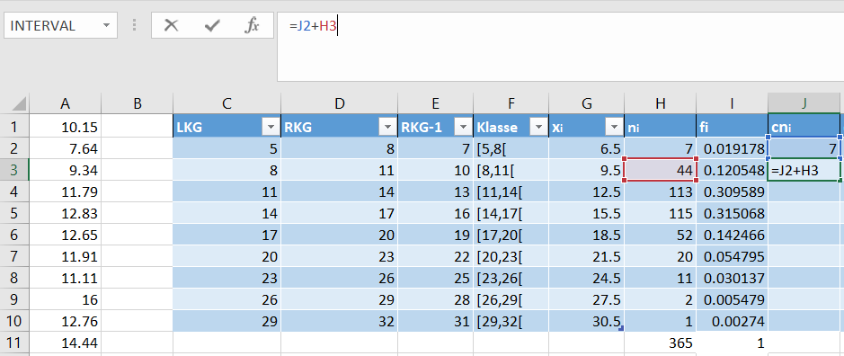
(foto: cni formule)
Stap 3: opnieuw kan je Excel de rest van het werk voor jou laten berekenen. Dit doe je door opnieuw cel 2 in de kolom cni te selecteren en deze naar beneden te slepen langs het groene vierkantje in de rechter hoek. Je krijgt volgend resultaat:
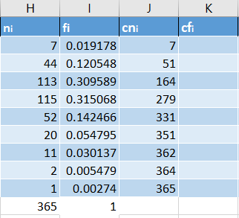
Als laatste berekenen we cfi ook wel de cumulatieve relatieve frequentie
Stap : ga in de eerste cel staan van de kolom cfi
Stap 2: typ = en selecteer de eerste cel van de kolom cni
Stap 3: typ /
Stap 4: selecteer de cel met je totaal aantal waarden. Opnieuw zet je een $ voor de letter en een $ voor het getal.
Stap 5: klik op enter
Stap 6: selecteer terug de eerste cel en voer deze door. Excel berekent de rest van de kolom voor jou.
Je krijgt volgend resultaat.
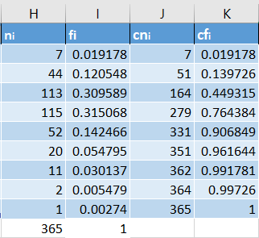
Je frequentie tabel is nu klaar.

Een histogram in Excel
Wat is een histogram?
Een histogram of kolommendiagram is de grafische weergave van de frequentieverdeling van in klassen gegroepeerde data, afkomstig uit een continue kansverdeling. Dit diagram toont kolommen met oppervlakte ter grootte van de (relatieve) frequenties opgericht boven de klassen.
Hoe maak je een histogram?
Een grafiek van de relatieve frequenties.
In excel moet je altijd de waarden op de y-as eerst selecteren: bij ons zijn dat de relatieve frequenties
Dan kies je bij grafieken voor Histogram
Je moet de x-as nog selecteren. Daar komen onze klassen dus duiden we dan aan.

Centrummaten in Excel
Voorkennis, wat weet je al?
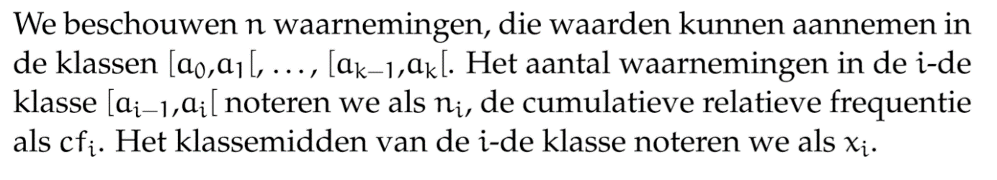
Alvorens we dingen kunnen berekenen moet we weten wat centrummaten zijn. Hiervoor gebruiken we volgende definities:
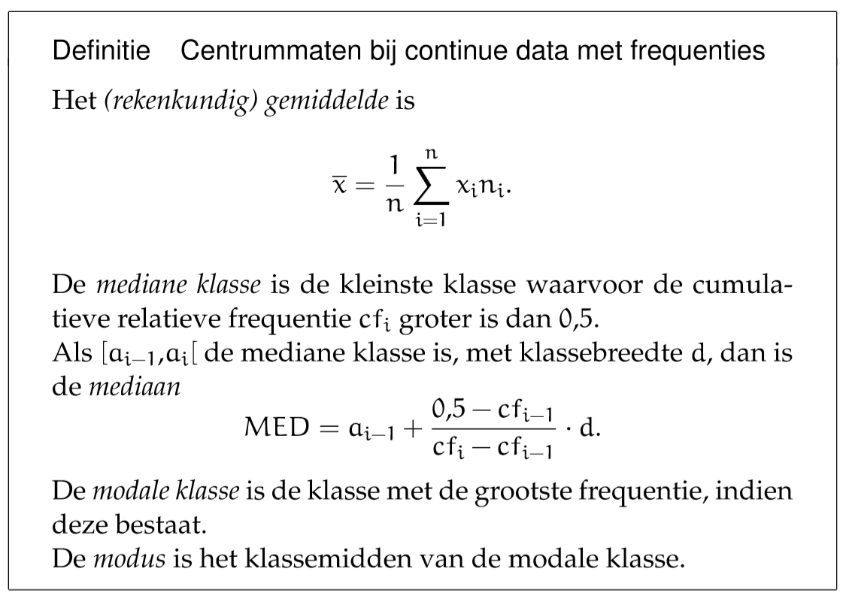
We beginnen met het rekenkundig gemiddelde te berekenen.
Stap 1: maak een extra kolom aan en noem deze xini
Stap 2: Ga in de eerste cel staan van deze nieuwe kolom en typ =.
Stap 3: selecteer de eerste cel van de kolom xi.
Stap 4: typ een *
Stap 5: selecteer de eerste waarde van de kolom ni
Stap 6: druk op enter
Stap 7: Selecteer opnieuw de eerste cel en voer deze bewerking door voor de rest van de kolom.
Je krijgt volgend resultaat:
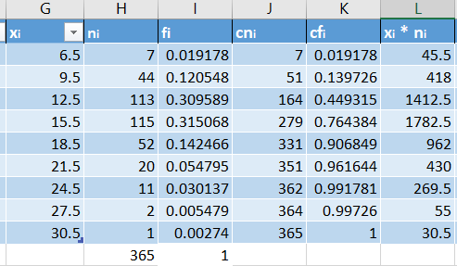
Deze kolom hebben we nodig om ons rekenkundig gemiddelde te berekenen.
Ga in je Excel naar de spreidingsmaten.
We gaan nu $\overline{x}$ berekenen
Stap 1: ga in de cel naast $\overline{x}$ staan.
Stap 2: typ =som
Stap3: selecteer alle getallen in de kolom xini.
Stap 4: deel deze som door het totaal aantal waarden.
Je krijgt volgend resultaat:
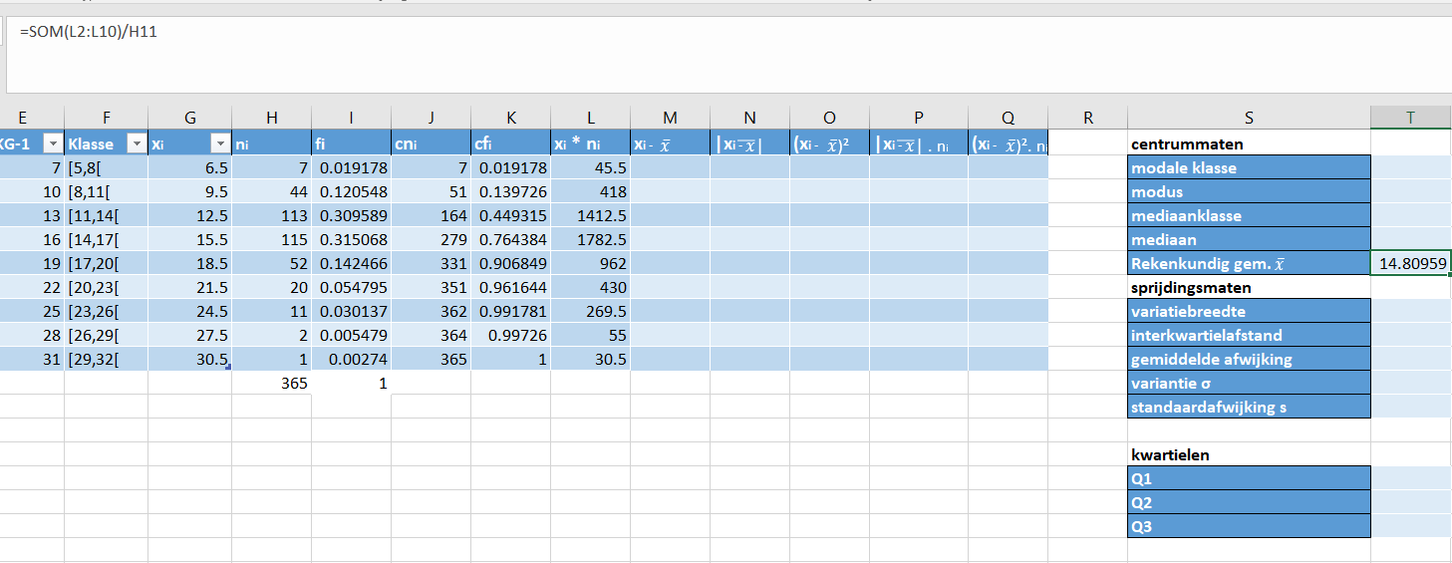

Vervolgens zoeken we de mediane klassen. Dit is niet zo moeilijk namelijk de klasse waarvoor cfi>0.5
Bij mij is dit [14,17[ maar het kan zijn dat dit voor jouw waarden een andere klassen is. Je kijkt gewoon in de kolom cfi en de eerste waarde die groter is dan 0.5 heb je nodig. De klasse die daarmee overeenkomt is je mediane klasse.
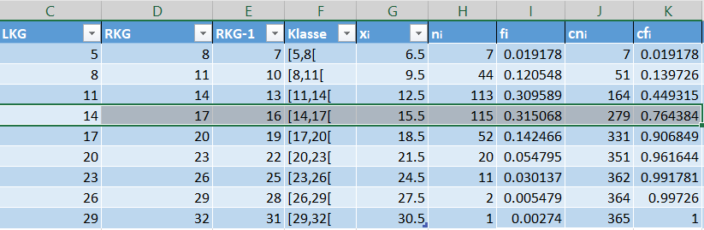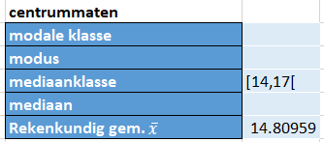
De mediaan bereken je dan als volgt:
Stap 1: ga in de cel naast mediaan staan
Stap 2: typ = en selecteer de LKG van de mediane klasse
Stap 3: typ +
Stap 4: typ een dubbel haakje ((
Stap 5: typ 0.5 – en selecteer de cfi van de cel boven de mediane klasse
Stap 6: typ een gesloten haakje )
Stap 7: typ een /
Stap 8: typ opnieuw een open haakje (
Stap 9: selecteer cfi van de mediane klasse en typ –
Stap 10: selecteer opnieuw de cfi van de cel boven de mediane klasse.
Stap 11: typ twee gesloten haakjes ))
Stap 12: typ * en selecteer de klassenbreedte
Stap 13: klik op enter
Je krijgt volgend resultaat:
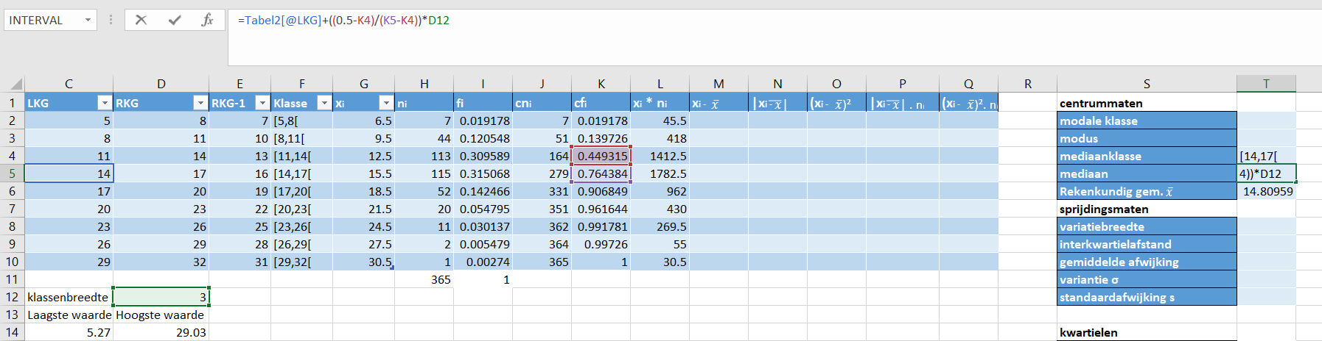

Tenslotte zoeken we de modale klasse. Uit de definitie weten we dat de modale klasse de grootste absolute frequentie heeft. Je kan de modale klasse dus aflezen als de grootste waarde in de kolom ni. De klasse die met deze waarde overeenkomt noem je de modale klasse.
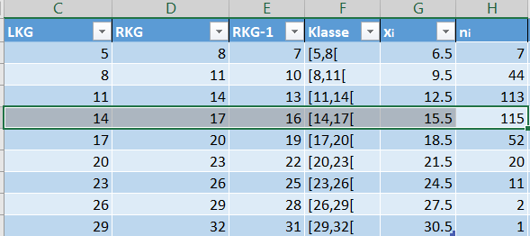
De modus kan je ook vinden. Dit is het klassenmidden (xi) van de modale klasse.
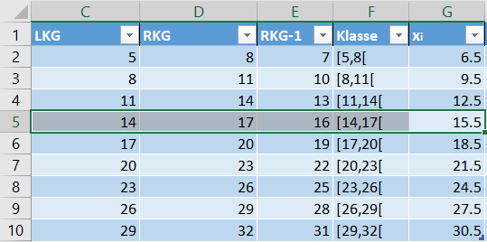

Spreidingsmaten in Excel
Alvorens de spreidingsmaten te bespreken, voeren we nog enkele hulpmiddelen in.
De mediaan verdeelt de gegevens in twee gelijke delen. De helft van de waarnemingen is kleiner dan de mediaan en de andere helft van de metingen is groter. Men kan de gegevens ook in 4 gelijke delen verdelen. De grenswaarden voor deze verdeling noemen we kwartielen. We gebruiken volgende definitie:
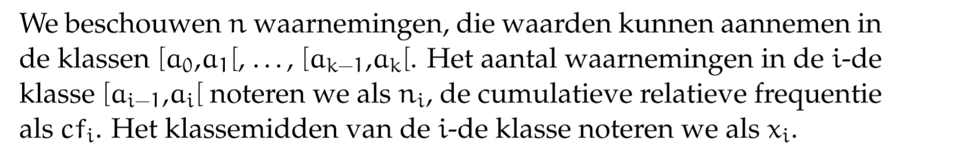
We kunnen dan volgende definitie hanteren:
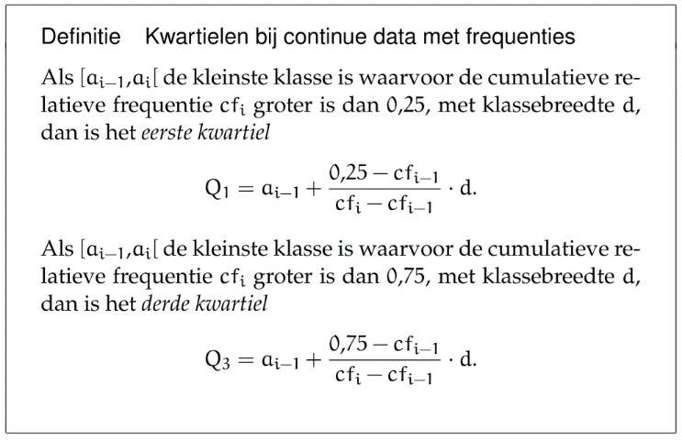
We berekenen de kwartielen dus met dezelfde formule als de mediaan.
Bij kwartiel 1 gebruik je 0.25 ipv 0.5 in stap 5
Bij kwartiel 2 gebruik je 0.75 ipv 0.5 in stap 5
Je krijgt het volgende:
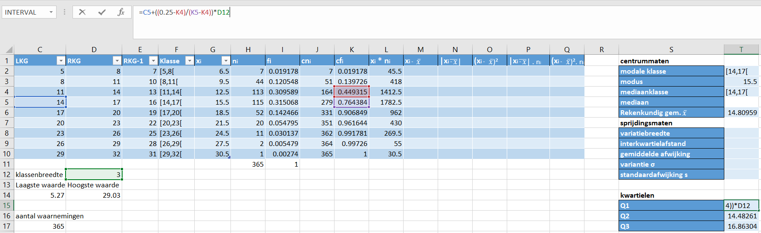

We bekijken nu de definities bij spreidingsmaten
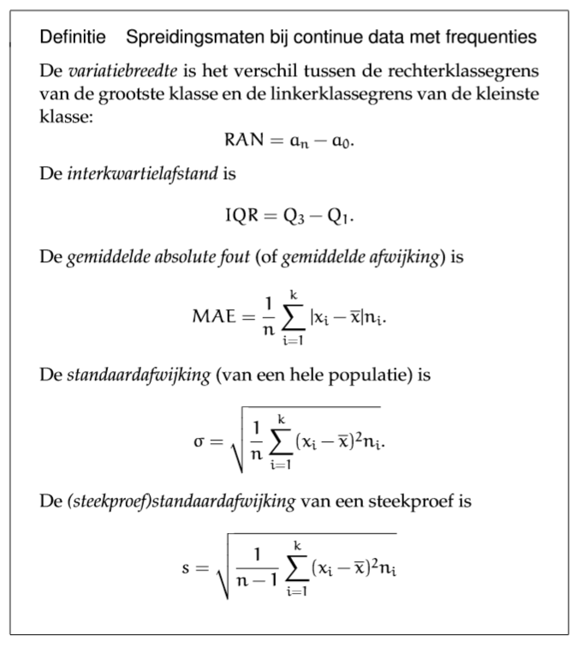
We beginnen met het berekenen van de variatiebreedte.
Stap 1: Ga in de cel naast variatiebreedte staan
Stap 2: Typ =
Stap 3: selecteer de RKG van je grootste klasse
Stap 4: typ –
Stap 5: selecteer de LKG van je kleinste klasse
Stap6: klik op enter

Je krijgt het volgende:
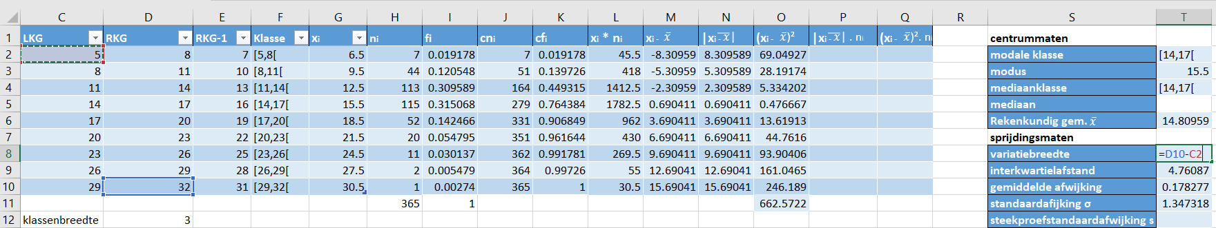
Dan berekenen we de interkwartielafstand. Dit is het verschil van het derde en het eerste kwartiel.
Stap 1: ga in de cel naast interkwartielafstand staan.
Stap 2: typ =
Stap 3: selecteer de cel naast Q3
Stap 4: typ –
Stap 5: selecteer de cel naast Q1
Stap 6: druk op enter
Je krijgt het volgende:
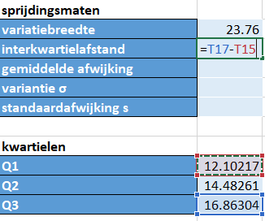
Alvorens we de gemiddelde fout, standaardafwijking en steekproefstandaardafwijking berekenen,
benutten we weer enkele extra kolommen.
De eerste extra kolom die we gebruiken is xi-$\overline{x}$
Stap 1: Ga in de eerste cel van de kolom xi-$\overline{x}$ staan
Stap 2: typ =
Stap 3: Selecteer de eerste cel van de kolom xi
Stap 4: typ –
Stap 5: selecteer het gemiddelde dat je hebt berekend, de cel naast $\overline{x}$.
Stap 6: Zet dollartekens $ voor de letter en het getal van $\overline{x}$.
Stap 7: druk op enter
Stap 8: selecteer terug de eerste cel en voer de bewerking door voor de rest van de kolom.

In de kolom daarnaast bereken je de absolute waarde van de getallen in de kolom xi-$\overline{x}$ = $\left|xi-\right.\left.\overline{x}\right|$
Stap 1: ga in de eerste cel van de kolom $\left|xi-\right.\left.\overline{x}\right|$staan
Stap 2: typ =abs(
Stap 3: selecteer de eerste cel van de kolom xi-$\overline{x}$ en klik op enter
Stap 4: ga terug op de eerste cel van de kolom $\left|xi-\right.\left.\overline{x}\right|$staan en voor de bewerking door voor de rest van de kolom.
Stap : bereken onder elke kolom ook de som van de getallen in die kolom.
Je krijgt het volgende:
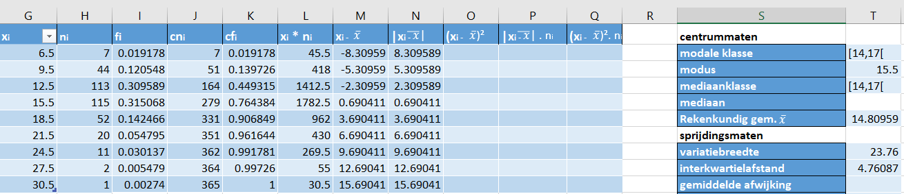
We willen nu (xi-$\overline{x}$)² te berekenen. xi-$\overline{x}$ hebben we al berekend dus daar gaan we mee verder werken.
Stap 1: ga in de eerste cel van de kolom (xi-$\overline{x}$)² staan.
Stap 2: typ = en selecteer de eerste cel van kolom xi-$\overline{x}$ en typ *
Stap 3: selecteer opnieuw de eerste cel van kolom xi-$\overline{x}$
Stap 4: druk op enter
Stap 5: selecteer opnieuw de eerste cel en voor de bewerking door voor de hele kolom.
Je krijgt:
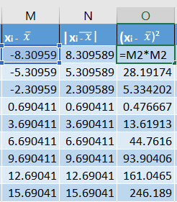

Bereken de som van deze waarden in de cel onder de kolom (xi-$\overline{x}$)²
Vervolgens vullen we de kolom $\left|xi-\right.\left.\overline{x}\right|$*ni aan:
Stap 1: ga in de eerste cel van de kolom staan
Stap 2: typ = en selecteer de eerste cel van de kolom $\left|xi-\right.\left.\overline{x}\right|$
Stap 4: typ * en selecteer de eerste cel van de kolom ni
Stap 6: druk op enter
Stap 7: selecteer terug de eerste cel en voor de bewerking door voor de rest van de kolom.
Stap 8: Bereken in de cel onder de kolom de som van alle getallen in die kolom. Gebruik de somfunctie =som(..)
Je krijgt:
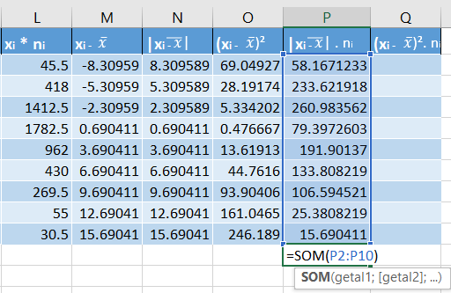
Tot slot vullen we de kolom (xi-$\overline{x}$)² * ni aan:
Stap 1: ga in de eerste cel van de kolom (xi-$\overline{x}$)² * ni staan en typ =
Stap 2: selecteer de eerste cel van kolom (xi-$\overline{x}$)² en typ daarachter *
Stap 3: selecteer de eerste cel van de kolom ni
Stap 4 druk op enter
Stap 5: ga terug in de eerste cel staan en voer deze door voor de rest van de kolom.
Je krijgt het volgende:
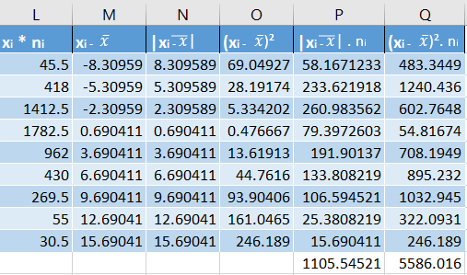

De gemiddelde afwijking berekenen
Ga nu naar de cel naast de gemiddelde afwijking
Stap 1: typ =
Stap 2: selecteer de som onder de kolom $\left|xi-\right.\left.\overline{x}\right|$*ni
Stap 3: typ /
Stap 4: selecteer het aantal meetgegevens
Stap 5: druk op enter.
Je krijgt het volgende:
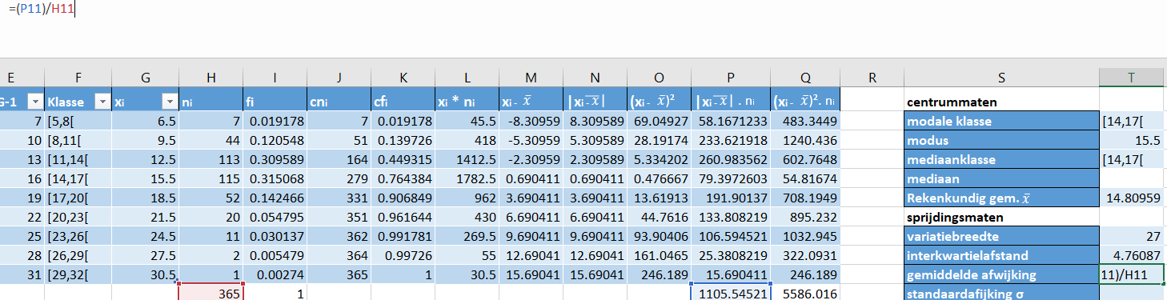
Da standaardafwijking bereken je nu als volgt:
Stap 1: ga in de cel naast standaardafwijking staan en typ =WORTEL(
Stap 2: selecteer de cel onder de kolom (xi-$\overline{x}$)²*ni waar je de som berekende
Stap 3: typ nu /
Stap 4: selecteer nu het getal dat het aantal waarden weergeeft.
Stap 5: Sluit de haken van de wortel en druk op enter
Je krijgt het volgende:
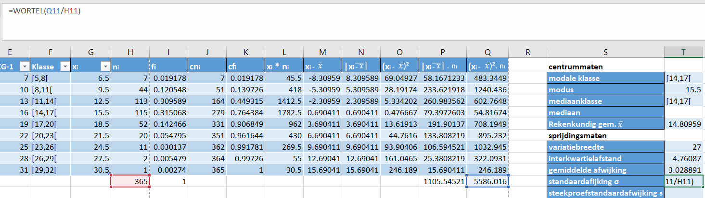

Als allerlaatste berekenen we nog de steekproefstandaardafwijking:
Stap 1: ga in de cel naast de steekproefstandaardafwijking staan en typ =WORTEL(
Stap 2: selecteer de cel onder de kolom (xi-$\overline{x}$)²*ni waar je de som berekende
Stap 3: typ nu / en een open haakje (
Stap 4: selecteer nu het getal dat het aantal waarden weergeeft.
Stap 5: typ -1 en sluit het haakje )
Stap 6: Sluit de haken van de wortel en druk op enter
Je krijgt het volgende:
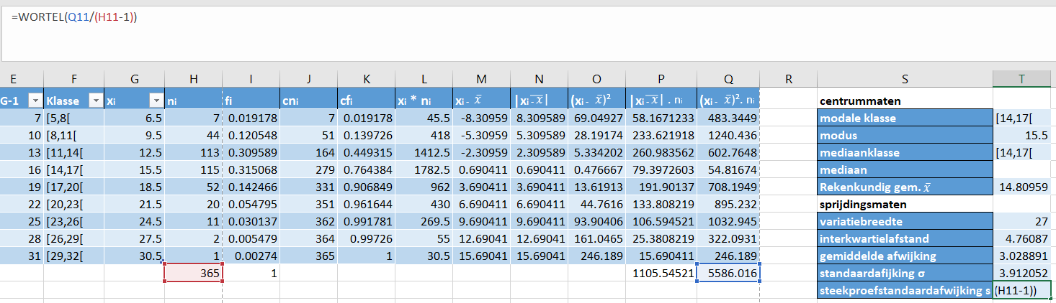

Bibliografie
ESA. (2019). What is astro Pi. Opgehaald van Astro Pi: https://astro-pi.org/
ESA. (2020, 01 10). Tropospheric NO2 from satellites . Opgehaald van TEMIS: http://www.temis.nl/airpollution/no2.html
Floor, K. (sd). de atmosfeer. Hoofdstuk 3 van: Kees Floor: Weerkunde, Meteorologie voor iedereen, Rijswijk 2004. Versie 18 juni 2010. https://www.keesfloor.nl/weerkunde/3atmosfeer/3atmosfeer.htm.
KNMI. (2004, november 23). satelliet brengt luchtvervuiling van dag tot dag precies in kaart. Opgehaald van KNMI: https://www.knmi.nl/over-het-knmi/nieuws/satelliet-brengt-luchtvervuiling-van-dag-tot-dag-precies-in-kaart
KNMI. (2005, oktober 18). OMI metingen luchtvervuiling door stikstofdioxide nu dagelijks online. Opgehaald van projects.knmi: http://projects.knmi.nl/omi/news/archive/fullFiles/2005-10-18_omi_nrt_trop_no2_nl.html
Leuven), p. P. (2009, mei 27). Als het ISS maar 400 km hoog van ons verwijderd ligt, hoe komt het dan dat Frank De Winne en C° 49 uur nodig hebben, en dan nog aan een snelheid van 22.000 km/h, om er te geraken? Opgehaald van Ik heb een vraag : https://ikhebeenvraag.be/vraag/10404/Als-het-ISS-maar-400-km-hoog-van-ons-verwijderd-ligt-hoe-komt-het-dan-dat-Frank-De-Winne-en-C-49-uur-nodig-hebben-en-dan-nog-aan-een-snelheid-van-22.000-km-h-om-er-te-geraken
NTR. (2011, november 9). Leven aan boort van het ISS. Opgehaald van School TV: https://schooltv.nl/video/leven-aan-boord-van-iss-een-ruimtestation-zo-groot-als-een-voetbalveld/
NTR. (2016, februari 15). De Ruimte-experts: hoe meet je luchtvervuiling. Opgehaald van School TV: https://schooltv.nl/video/hoe-meet-je-luchtvervuiling-vervuiling-meten-met-satellieten/
Pi, R. (2019, september 24). How to plan your Astro Pi Mission Space Lab experiment. Opgehaald van YouTube: https://www.youtube.com/watch?v=DohRdrZRQGw
Troposfeer. (2017, juli 14). Opgehaald van Wikipedia: https://nl.wikipedia.org/wiki/Troposfeer
WiskundeAcademie. (2019, april 2). Wat is een frequentietabel en een histogram? Hoe maak je ze? (havo/vwo 2) - WiskundeAcademie. Opgehaald van YouTube: https://www.youtube.com/watch?v=_MY2U7VZj5M

